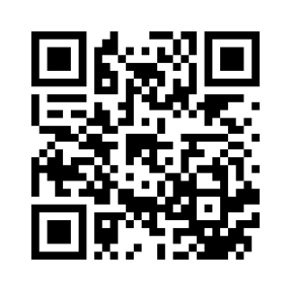**ANG 2 Halloween**

|  |  |
| --- | --- |
|  | ***Je sais ma leçon si…*** |
| ***ANG 2*** | ➊ *Je connais une chanson sur Halloween.* |
| ➋ *Je connais le vocabulaire lié à Halloween.* |

|  |  |
| --- | --- |
| Afficher l'image d'origine | a cat |
|  | a pumpkin |
| Afficher l'image d'origine | a ghost |
| Afficher l'image d'origine | a monster |
| Afficher l'image d'origine | a witch |
| Afficher l'image d'origine | a hat |
| Afficher l'image d'origine | a bat |
| Afficher l'image d'origine | a spider |
|  | a skeleton |
| Afficher l'image d'origine | trick or treat |